生活事件︰拖拖拉拉
內容大綱

注意事項﹕教師為學生進行有關與異性相處及戀愛的性教育課題，我們期望教師能採取審慎及客觀的態度，開放而細心地聆聽及了解學生的需要或問題；幫助他們學習成熟地處理戀愛問題，與同性及異性建立友誼關係，及平衡生活各方面的發展。

- 示例概要
本課題旨在與學生分享如何與異性相處、如何分辨愛情和友誼，及其他有關戀愛中可能產生的問題。我們希望鼓勵同學學習尊重和接納，藉此帶出如何與同性及異性建立良好友誼，及平衡生活各方面發展的訊息。

- 關鍵詞彙
  - 價值觀/態度 ︰ 尊重、接納、真誠
  - 概念 ︰ 戀愛、異性相處
  - 共通能力 ︰ 溝通能力、解決問題能力

- 學習目標：1. 教導學生學習與異性相處之技巧
2. 讓學生認識正確的戀愛態度
3. 讓學生認識如何處理分手

- 學習重點
價值觀/態度 | 生活事件(討論重點)
尊重、接納、真誠 | 建立與同性及異性的友誼關係，增強溝通能力、解決問題能力，學習分辨愛情和友誼、如何處理分手及帶出重視平衡生活各方面發展的訊息。

- 學與教策略
策略  事件 | 學習活動 (時間) | 形式 | 跟進活動
拖拖拉拉 | - 透過填寫「難分真與假」測試題(附錄一)，與學生分析男女親密界線及增強分辨愛情和友誼的能力。（10分鐘）  - 透過帶領遊戲「男女相處Dos & Don’ts」(附錄二)，帶出與異性朋友相處合宜的行為。 (20分鐘)。  - 透過扮演和討論「男女關係」的情境(附錄三)，帶出戀愛中常遇到的問題，包括如何選擇適合自己的戀愛對象，及如何處理分手等。 (35分鐘)。  - 總結（5分鐘） | 班主任課／德育課 | 「戀愛日誌」改寫篇(附錄四)

- 延展及應用

延展︰
- 學生可就活動三的情境四 - 「戀愛日誌」，撰寫改寫篇(附錄四)，引導同學思考如何恰當地處理分手。
- 學生可就有關戀愛的新聞，進行剪報及閱讀報告，撰寫撮要及閱讀感受，幫助學生深思有關戀愛課題。

應用︰
教師可將「戀愛日誌」改寫篇的所有作品，交換分發給學生，鼓勵他們閱讀，如認為手上的作品寫得較好的便朗讀出來，讓學生多了解和分享分手的處理方法。

生活事件︰拖拖拉拉
學與教活動

目的 ︰1. 教導學生學習與異性相處之技巧
2. 讓學生認識正確的戀愛態度
3. 讓學生認識如何處理分手

對象 ︰中一至中三學生

價值觀 ︰尊重、接納、真誠

教材 ︰「難分真與假」測試題及教師參考資料(附錄一)
「男女相處Dos & Don’ts」工作紙及教師參考資料(附錄二)
「男女關係」情境工作紙及教師參考資料(附錄三)

課時︰70分鐘

形式︰班主任課、德育課

流程︰

步驟 （時間） | 學習重點
活動一： 你在戀愛嗎？（10分鐘）  教材︰「難分真與假」測試題(附錄一)  - 教師可採用以下問題引導學生思考：  - 「同學有沒有想過『愛情』究竟是什麼？」  - 「你能夠辨別愛情和友誼的分別嗎？」  - 「有沒有試過懷疑有異性向你追求？」  - 教師派發「難分真與假」測試題(附錄一)，讓學生填寫。  - 根據測試題的內容，教師請學生抒發感受及加以討論。  - 教師可利用「難分真與假」測試題之教師參考資料(附錄一)，與學生分享如何訂立男女親密界線，及平衡生活各方面發展的重要性。 | - 透過填寫「難分真與假」的愛情觀測試題(附錄一)，與學生討論和分析男女親密界線，從而增強分辨愛情和友誼的能力。
活動二：親密界線(20分鐘)  教材︰「男女相處Dos & Don’ts」工作紙及教師參考資料 (附錄三)  - 不分男女，請學生分為四組。  - 每組分別在工作紙上填寫與異性相處的Dos (可以/能接受的行為）和Don’ts （不可以/不能接受的行為）。  - 每組請一位代表輪流讀出一個填寫的項目，不可重複其他組別的答案。  - 數一數，以填寫項目最多為優勝者（教師可選擇預備小禮物送給優勝組別，以示鼓勵）。  - 教師提醒學生除了要留意與異性相處的行為外，還要留意與同性相處時保持尊重及真誠的態度，以建立及維繫友誼關係。 | - 透過掌握合宜的行為，學習與異性相處之道及尊重別人的重要。
活動三：角色扮演（35分鐘）  教材︰「男女關係」情境工作紙及教師參考資料 (附錄三)  1. 請學生分為約五至八人一組，向每組派發工作紙一張。(附錄三)  2. 每組依照工作紙上的情境進行討論，並作3分鐘的角色扮演。教師邀請四組各按劇情演繹一個情境，其餘組別則派一位代表作2分鐘口頭報告，回答工作紙上的問題。  3. 教師邀請個別學生，分享扮演過程中的感受。  - 教師試就學生的扮演、分享及口頭報告作出回應(可參閱附錄三)，帶出戀愛中可能遇到的問題。 | 注意﹕角色扮演時可接受同性別的學生(自願)扮演男女角色，以避免造成尷尬。  - 代入情境中的角色，讓學生體會戀愛問題所帶來一些不愉快的感受，例如：被拒絕、被批評等，帶出要彼此尊重對方感受、成熟地處理感情問題。  - 透過親身體驗和同學間之意見交流，學習培養正確的戀愛態度，和尊重別人的能力。
總結： （5分鐘）
老師就以下重點作總結：
1. 與異性相處之技巧
2. 正確的戀愛態度
3. 處理分手的技巧。

教師在總結時提問學生以下問題：
◆ 「現階段的你，適合拍拖嗎？」
◆ 「談戀愛會打亂你的生活嗎？」
◆ 「戀愛會影響你的學業成績嗎？」
以上問題可帶出同學無需急於談戀愛，因為戀愛需很多的準備；同學應深思熟慮，以成熟態度來處理戀愛中遇到的問題，更不要忽略忘成長過程中各方面的均衡發展。

附錄一
姓名: __________________ 班別:________________

「難分真與假」測試題

這就是愛情嗎？
你知道你正在談戀愛嗎？有時候，同學和朋友間的行為，或會令人誤以為被追求。大家不妨一起進行一個小測驗，考考你對愛情的認識！

每天上學也碰到他，我發覺他也常常看著我哩！他已喜歡了我！   | 每次玩耍時，他也拉扯我的辮子。他喜歡我，想吸引我的注意！   | 每當想起新同學對我的微笑，便感到自己沐浴在愛河中。  
他常常問我功課，令我怦然心動！！   | 如果自己有類似現象，請在空格內加上 ☑ 號。 | 他稱讚我的新髮型，他應該很留意我，並已開始愛上我。  
某天，他輕拍我的肩膊並給我遞上香口珠，他應該想追求我！   | 我和他在卡拉OK合唱了一首情歌，很合拍，像已擦出了愛火花。   | 他經常在我的instagram留言，鼓勵我努力讀書，我應該在蜜運中。  
附錄一

「難分真與假」測試題及教師參考資料

青少年對異性產生興趣，憧憬愛情生活都是正常不過的心理轉變；但就上述現象，如發現自己出現一半或以上的情況，那麼你必須儘快調節你的觀念，增強你對愛情和友誼的分辨能力！

首先，在成長過程中，同學需學習如何與異性相處。男性和女性之間是有親密界線，我們會隨着和對方的關係而改變身體語言，例如：第一次認識的朋友，我們會握手，或揮手說聲「你好」；至日後長大，有機會成為情侶關係，兩者才會牽手，或有其他親密的行為。

一些眼神接觸、話語，例如：稱讚、慰問等，都是表達同學之間的互勉和關心；一些身體語言，例如：輕拍肩膊都是合宜的社交禮儀，同學無需為個別的事件而聯想太多不必要的事情，最後反而會為彼此的關係增添煩惱哩！假若男女同學識於微時(例如：在幼稚園或小學已是同班同學)，已建立深厚的友誼，便更需留意言行，以免因過分親暱而令對方誤會。要補充一點的是，男女同學並不必然存在「對抗性」，吵鬧、對罵、互相捉弄，例如拉扯馬尾、衣服和手臂，均是不禮貌的舉動和不成熟的行為，請同學多加收斂。

結識異性朋友是社交生活的正常發展，但將注意力過份集中於愛情世界，則會錯失很多結識其他朋友的機會。其實在成長中的青少年，應努力充實自己，培養好的興趣，發展自己的潛能，並積極參加團體活動，擴大自己的生活圈子，那麼，在社交生活方面便會更漸趨成熟，並懂得選擇自己的朋友。當我們在個人情緒和社交方面較為成熟時才去談戀愛，那就更有意義了。

附錄二
「男女相處Dos & Don’ts」工作紙
異性朋友

Dos | Don’ts
Dos  同性朋友 | Don’ts
附錄二

「男女相處Dos & Don’ts」工作紙及
教師參考資料

進入青春期的男女同學，都需要定立親密界線。有一些事情是不論對方性別，你都能夠接受跟他／她一起做的(例如：跑步、做功課、分享零食、吃飯等)；但有一些你只接受跟同性朋友一起做的(例如：拖手、依旁肩膀等)；你甚至有一些事情是不論對方性別，你都不能夠接受跟他／她一起做的(例如：坐大脾、拍打臀部、揭裙、扯褲等)。

每個人對於親密界線都有不同的標準，亦會因為雙方的關係而改變。此外，不同社會文化都會影響人們接受不一樣的男女親密界線。例如：在西方國家，朋友見面或再見時，都會互相輕吻對方的臉，這些都是當地合宜的社交禮儀；在香港我們則多握手、點頭、或揮手以表示友好。同學要留意自己想做的，另一方未必會接受，因每個人對於親密界線都有不同的標準；學習尊重每個人有不同的想法，同時也要學習肯定自己的感受和立場，這樣才能夠建立以尊重為基礎的兩性關係。

附錄三

姓名: __________________ 班別:________________

「男女關係」情境工作紙
情境一 難捨難離
芳芳樣子甜美，被譽為校花，追求者的數目更是歷屆校花之冠！但芳芳內心有很多掙扎，請看她的煩惱：

「Ricky 雖然有啲難聞的口氣，但佢身形夠健碩，好man！同佢出街，唔睇得都打得！」

「阿信又斯文，又靚仔，是眾多女同學的心儀對象；不過我覺得佢同我先至係絕配！佢依家追緊我，我真係要攬住唔放。」

「Steve嘅爸爸係某大公司嘅董事，家住半山獨立大屋，同學批評佢係『二世祖』，但我唔介意，反正有錢俾我駛就得。」

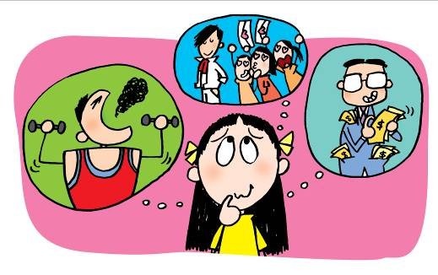

你認同芳芳的擇偶條件嗎？為甚麼？
你會如何考慮最適合你的戀愛對象呢？
附錄三

姓名: __________________ 班別:________________

情境二 朋友的期望
同學Bosco 最近經常約我去街，我都開始對他有些好感，甚至覺得可以和他發展成為情侶！但是，最近他給了我一些評語，令我很不開心…

「Kelly 呀，我都唔明，點解你唔留長頭髮呢？…其實，你都可以搽吓唇膏、搽吓指甲油呀。仲有呀，我覺得你最近塊面好似圓咗啲，記得唔好食咁多零食呀，唔係第日要減肥就辛苦啦！」

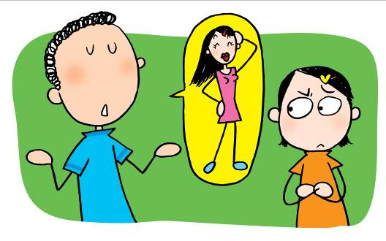

Bosco 的說話表達了他對女朋友有什麼期望？你同意Bosco 對女朋友的期望嗎？ 如果你是Kelly，你會有甚麼回應？

附錄三

姓名: __________________ 班別:________________

情境三 分手講理由
敏敏和浩浩拍拖半年，最初感情來得火熱，每天早上都相約吃早餐，甚至你一口我一口的吃同一個菠蘿包！最近敏敏感到浩浩經常借故避開她，同學間又盛傳浩浩另結新歡，於是敏敏向他追問。

「你最近好忙咩？電話又唔聽，whatsapp又唔覆！」
「喂，要考試啦，唔駛溫書咩？」
「溫書？你幾時學得咁勤力呀！」
「你哋啲女人真係好煩呀，阿媽又要我溫書，你又係咁黐住哂！」
「係呀，呢個世界啲女人個個都咁煩，係得呀Cherry 唔煩！」
「…..係係…係呀..你明知仲問？」
「….(嗚咽)…點解？點解呀？你講呀！…….」
「….我….. 我對你無feel 囉，你想我點解釋呀！好煩呀！」
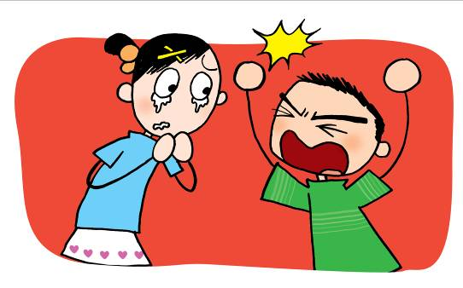

你認為浩浩的愛情觀有甚麼不妥當的地方？浩浩在處理分手過程中出現甚麼問題？有沒有一個更好的處理方法？

附錄三

姓名: __________________ 班別:________________

情境四 戀愛日誌
以下輯錄了阿君的數篇日記:
1月15日
「最近我覺得同阿朗好唔夾，佢成日都唔知我個心諗乜，除咗對我好之外，我已諗唔到佢有咩值得我鍾意！」

2月2日
「阿朗興致勃勃咁問我想點樣慶祝情人節，天呀！點解佢唔用吓個腦諗點樣俾個surprise 我呢？」

2月10日
「算了，我覺得我同阿朗嘅關係已好像一潭死水， 我想同佢分手，但又唔知點開口...又就嚟到情人節，不如同佢慶祝埋呢次，等佢一世難忘！」

2月15日
「昨晚真係好難忘！睇完戲後都差不多12點，阿朗便送我回家。我以為等呢一刻先同佢講分手會令件事完美啲，點知佢聽到後聲淚俱下，要生要死，仲搞到上頭條，又要見輔導主任‧‧‧」

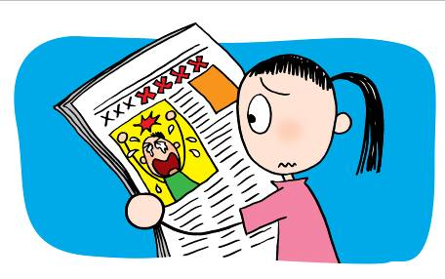
阿君在處理分手過程中出現甚麼問題？有沒有一個更好的處理方法？
附錄三

「男女關係」情境工作紙及教師參考資料

情境一 難捨難離
老師可透過這例子，協助同學學習如何選擇適合自己的戀愛對象。
老師回應例子：「在拍拖前，同學有沒有想過何謂『合拍』的伴侶？當你選擇伴侶時會考慮些甚麼條件？女同學可能很關心對方是否「靚仔有型」，男同學可能期望女友「樣靚身材好」，但事實上，外表是否代表一切？同學也需考慮其個性、大家是否有共同興趣、還有教育背景、溝通模式、思想模式、社交風格、宗教信仰等。另外，同學也需緊記不要將「愛情」和「金錢」掛勾，拍拖並不是「攞着數」的途徑，難道你願意跟一個不思進取、浪費時光的『二世祖』生活嗎？」

情境二 朋友的期望
老師可透過這例子，協助同學學習如何選擇適合自己的戀愛對象。
老師回應例子：「在這個情境，男主角很明顯是非常注重女方的外表。清潔整齊的儀容固然能給別人良好的印象，但我們也需視乎自己的年齡和參與的場合，才能作出適切的打扮。男同學要留心，我們很容易受到傳媒的影響，而希望我們的戀愛對象達到傳媒所認同的「標準」，即女士們眼大、長髮、身材纖瘦等。但外表是否等同一切?我們是否需要了解對方的內心？另一方面，女同學也無需急於去談戀愛，問問自己，對方是否有一些令妳欣賞的特質，假如有的話，便不妨多花一點時間去了解對方；但在了解過程中，要保持自主，千萬不要為討好對方而作出不適合自己的打扮，又看看對方的反應是如何！」

情境三 分手講理由
老師可透過這例子，協助同學思考何謂「愛情」，及認識當與愛侶分手時要注意的地方。
老師回應例子：「在這個情境中，同學需留意: （一） 男主角的戀愛態度正確嗎？有feel是否代表一切呢？『戀愛』並不單單等同『吸引』、不只停留於『喜歡』的感覺、更不只是講feel，愛情關係裡也包涵『尊重』、『了解』、『包容』和『體諒』。（二）在分手的過程，犯了什麼大忌？突然消失，沒有為對方解釋清楚便無疾而終，將為對方留下無數個問號！」
*老師留待在情境四，與學生跟進更多有關處理分手的技巧。

附錄四
情境四 戀愛日誌
老師可透過這例子，協助同學認識當與愛侶分手時要注意的地方，包括選擇在適合的時間、地點及提出分手時的態度。
老師回應例子：「與愛侶拍拖時是很甜蜜，但同學們可曾想過分手處理得不當，可能會造成你未必能承受的後果？不論你們正在拍拖，還是未拍拖，都需要學習分手的課題。以下都是供各同學參考的要點：」

    - 分手時要選擇適合的日期，切勿選擇節日或紀念日等，以免加重對方寂寞孤獨之感。
    - 切勿讓對方在沒有心理準備之下提出分手，宜預先給予雙方冷靜期。
    - 選擇開揚、安靜，有旁人在場，但不會被騷擾的公共地方，例如：座位較寬闊的咖啡店。切勿選擇容易發生意外的地方，包括天台、海邊、馬路邊、行人天橋等。
    - 不要突然消失(包括不接聽電話、更改手提電話號碼)；要給予對方合理解釋，以免加重對方被拒絕的感覺，影響對方日後自我形象。
    - 保護自己，不要因內疚和心軟而答應對方無理的要求。
    - 避免批評對方不是之處；宜肯定對方以往的付出，但在肯定之餘，勿讓對方誤會以為可以挽留感情。

總結：
以上與同學分享拍拖的情境，並不是鼓勵大家馬上去談戀愛，而是讓大家為將來作好準備，你們也應為以下的問題思想一下：
    - 現階段的你，適合拍拖嗎？
    - 談戀愛會打亂你的生活嗎？
    - 戀愛會影響你的學業成績嗎？

同學要明白，拍拖需要很多準備，一個心智未成熟的人，未必能妥善處理感情生活所帶來的問題：處理不善，可能會把事情弄得一團糟！所以，還請同學考慮這個時候是否適合拍拖。健康的成長是需要多方面的發展，同學無需將焦點過分集中在愛情生活，不要忘記：家庭生活、社交友誼、興趣和潛能都需得到均衡發展！

附錄四

姓名: __________________ 班別:________________

延展活動 - 「戀愛日誌」之改寫篇

請運用在課堂上，老師和你們分享的處理分手技巧，改寫阿君在2月10日
以後的日記，使雙方在分手過程中受到最少的傷害。

1月15日
「最近我覺得同阿朗好唔夾，佢成日都唔知我個心諗乜，除咗對我好之外，我已諗唔到佢有咩值得我鍾意！」

2月2日
「阿朗興致勃勃咁問我想點樣慶祝情人節，天呀！點解佢唔用吓個腦諗點樣俾個surprise 我呢？」

2月10日
「算了，我覺得我同阿朗嘅關係已好像一潭死水， 我想同佢分手，但又唔知點開口...又就嚟到情人節，點算呢？」

__月__日
______________________________________________________________________________________________________________________________________________________________________________________________________________________________________________________________________________________________________________________________________________________________________________________________________________________________

__月__日
______________________________________________________________________________________________________________________________________________________________________________________________________________________________________________________________________________________________________________________________________________________________________________________________________________________________

